1.3 Practicum opdrachten

Opgave 1

Voer de volgende commando’s uit in GHCi en evalueer wat er gebeurt:

a. 3 \* 6 =18

b. 2 + 4 \* 7 =30

c. (2 + 4) \* 7 =42

d. 3 / 2 =1,5

e. 3 `div` 2 =1

f. div 3 2 =1

g. 3 `mod` 2 =1 //geeft restwaarde.

h. 2^10 =1024

i. 2+pi =5.141592653589793

j. [1..10] =[1,2,3,4,5,6,7,8,9,10]

k. sum [1..10] =55

l. length [1..10] =10

m. [1..10] !! 2 =3 // pakt de 3de

n. map (\*3) [1..10] = [3,6,9,12,15,18,21,24,27,30] //is de lijst keer 3

o. 1 == 2 = false

p. 1 /= 2 =true // /= niet

q. "Haskell" > "C#" =true // alfabetisch

r. (1 == 2) == False = true

s. [1..10] ++ [1..10] =[1,2,3,4,5,6,7,8,9,10,1,2,3,4,5,6,7,8,9,10]

t. take 3 [1..10]= [1,2,3]

u. drop 3 [1..10]= [4,5,6,7,8,9,10]

v. head [1..10] =1

w. tail [1..10]= [2,3,4,5,6,7,8,9,10]

x. take 5 [1..]= [1,2,3,4,5]

y. head [1..]= 1

Opgave 2

Download van blackboard de file Werkcollege1.hs en run deze file. Bekijk wat de functies

gem, verhoog en ing doen en beschrijf dit.

Gem pakt het gemidelde van de ingevulde getallen a en b.

Verhoog telt het ingevulde getal n op bij 1.

Ing vermenigvuldigt a met b en telt hier a delen door b bij op.

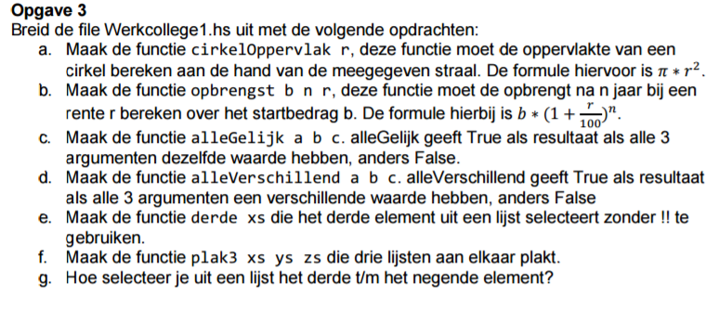

Opgave 1

Definieer m.b.v. een lijstcomprehensie een functie verhoog xs, die alle elementen van de

lijst xs van getallen met 1 verhoogt.

Opgave 2

Definieer m.b.v. een lijstcomprehensies de functie sumsqr die het volgende berekent:

sumsqrs n = 1^2 + 2^2 + .. + n^2

Opgave 3

Definieer m.b.v. een lijstcomprehensie een functie die alle getallen uit een lijst vervangt door

drietallen, 1 \* getal, 2 \* getal, 3 \* getal.

Voorbeeld:

\*Main> fie [1,3,4,5]

[1,2,3,3,6,9,4,8,12,5,10,15]

Opgave 4

a. Schrijf m.b.v. een lijstcomprehensie een functie delers n, die een lijst van alle delers

van n oplevert. Een getal (d) van n is een deler, als de deling n / d geen rest heeft

(dus als n `mod` d == 0).

b. Een getal is een priemgetal als het getal maar twee delers heeft (1 en zichzelf).

Schrijf nu een functie priemgetal n, die bepaalt of n een priemgetal is (maak

gebruik van de functie delers uit de vorige opgave).

c. Een getal heet perfect als het gelijk is aan de som van zijn delers (kleiner dan het

getal zelf). Bv. 6 is een perfect getal (6 = 1 + 2 + 3). Probeer het volgende perfecte

getal te vinden.

d. De grootste gemene deler (ggd) van twee getallen is het grootste getal dat beide

getallen deelt. Definieer een functie ggd n m, die de grootste gemene deler van n en

m bepaalt (maak gebruik van delers en maximum).

Opgave 5

Definieer een functie pythagoras n die voor gegeven n een lijst van alle pythagorische

drietallen (x,y,z) met x,y,z tussen 1 en n berekent. Voor x,y,z moet dus gelden x^2 + y^2 =

z^2. Denk om de efficiency, elk drietal mag maar een keer voorkomen.

Opgave 6

Definieer een functie die twee teksten vergelijkt en de indices teruggeeft waarop beide

teksten dezelfde letter bevatten. Hierbij begint de index te tellen vanaf 0. Voorbeeld:

\*Main> dezelfdeLetter "hello world" "hallo wereld"

[0,2,3,4,5,6,8]

Opgave 7

Schrijf een functie die kijkt of een meegegeven string een weekdag is (maandag … zondag)

en die bij iedere dag een beschrijving geeft. Gebruik hierbij pattern matching. Voorbeeld:

\*Main> weekdag "zondag"

"Weekend!